Тест
Животные
1 вариант
1.Животные отличаются от других организмов
1) способностью питаться
2) ростом
3) активным передвижением
4) способностью размножаться

2. Растительноядными животными являются
1) коза и белка
2) медведь и лиса
3) заяц и волк
4) рысь и ястреб

3. Хищниками являются
1) олень 2) тигр 3) ёж 4) воробей

4. Дикими животными являются
1) лошади 2) свиньи 3) коровы 4) медведи

5. К многоклеточным животным относится
1) бабочка 2) амёба 3) эвглена 4) инфузория

6. К беспозвоночным животным относятся
1) черви 2) рыбы 3) лягушки 4) птицы

7. Причиной исчезновения животных является
1) строгие правила и сроки охоты
2) разведение пушных зверей
3) вырубка леса
4) создание зоопарков

8.Сельскохозяственными животными являются
1) хомяки 2) козы 3) кошки 4) собаки

9. По внешнему виду животного определите среду обитания
1. 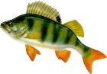 2. 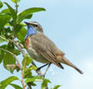 3. 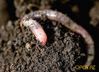

10. Укажите, какие меры можно использовать для охраны животных
1) запретить ходить в лес
2) строгие сроки и правила охоты
3) создание заповедников, заказников, национальных парков
4) закрыть все заводы
5) создание Красной книги
6) отказаться от использования автомобилей.
Тест
Животные
2 вариант

1. Животные отличаются от других организмов
1) способностью дышать
2) клеточным строением
3) питанием готовыми органическими веществами
4) способностью размножаться

2. Растительноядными животными являются
1) заяц и лось
2) ёж и медведь
3) лев и тигр
4) волк и лиса

3. Хищниками являются
1) тигр 2) белка 3) мышь 4) синица

4. Домашними животными являются
1) лиса 2) заяц 3) белка 4) овцы

5. Одноклеточными животными являются
1) лягушка 2) амёба 3) рыба 4) ястреб

6. К позвоночным животным относится
1) жук 2) бабочка 3) птица 4) медуза

7. Причиной исчезновения животных является
1) хозяйственная деятельность человека
2) создание Красной книги
3) создание заповедников
4) плохая забота о потомстве

8. Сельскохозяйственными животными являются
1) кошки 2) собаки 3) свиньи 4) морские свинки

9. По внешнему виду животного определите среду обитания
1. 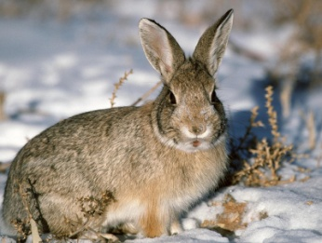 2. 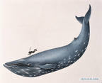 3.

10. Укажите, какие меры можно использовать для охраны животных
1) запретить ходить в лес
2) строгие сроки и правила охоты
3) создание заповедников, заказников, национальных парков
4) закрыть все заводы
5) создание Красной книги
6) отказаться от использования автомобилей.

